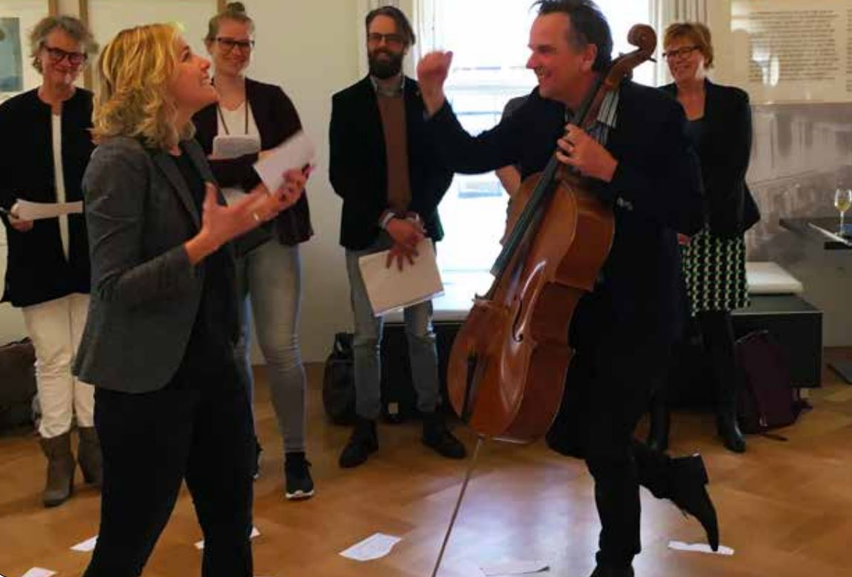
Wendingen in het Werk
Muzisch werken bij Vilans

december 2019

Inleiding

Tweeënhalf jaar geleden maakten we een start met de A&I ateliers.
Met Bart en Anouk gingen we op pad om onze blik op het adviseur-zijn te verruimen.
Op pad om wendingen te maken, kleine individuele interventies.
Soms kan een kleine zin het verschil maken
Op het juiste moment uitgesproken een wending maken
De gewoonte van het gesprek doorbreken
Ruimte maken voor anders denken, anders doen.

Werken vanuit een muzisch perspectief. Daartoe daagden we onszelf uit.
Want in ieder mens zit een scheppend vermogen.
Ieder mens is op zijn of haar manier een verteller, een speler, en een maker.
Aangewakkerd door de muzen uit de Griekse mythologie.
Boorden we de bron aan die inspireert tot wederkerigheid in het samen werken en het ontstaan van gemeenschappelijke waarden door publieke opvoering.

Oefening baart kunst.
Het Atelier werd de kraamkamer van ons werk in opvoering.
We sprongen over grenzen, onder aanvoering van Terpsichore (muze van de dans)
We schreven elkaar brieven, geïnspireerd door Euterpe (muze van de poëzie)
We namen afstand als Kunstenaar in de hoek met Urania (muze van astronomie)
We gaven als antwoord een vraag cadeau op verzoek van Melpomene (tragiek)

We hebben veel gezaaid, besprenkeld en bemest, en veel geoogst.
Nieuwe kennis opgedaan. Ons vak(manschap) herontdekt en ingekleurd.
Het ambacht van het kennis-maken.
Adviseur zijn met een kennisbril.

Bij dit laatste A&I Atelier van 2019 werd het makerschap aangewakkerd.
De oogst onder ogen.
Tastbaar in je handen.
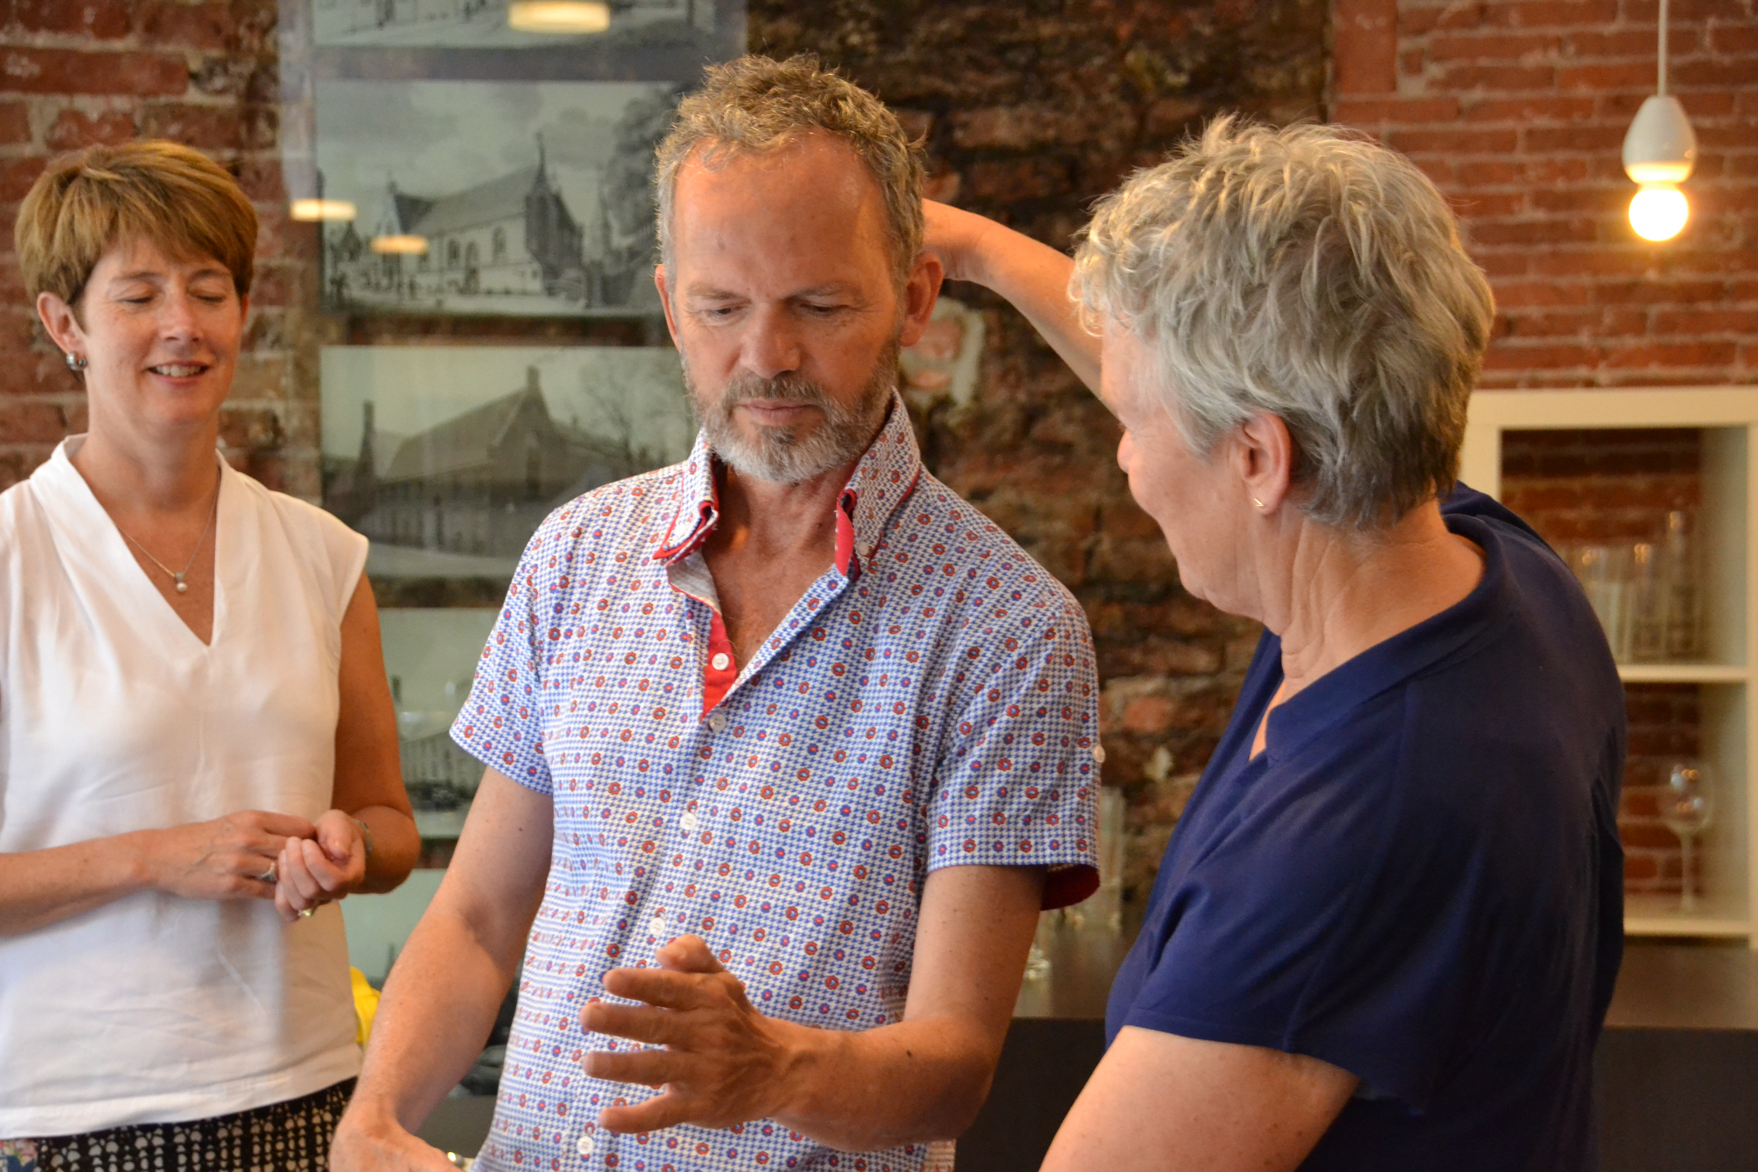
Cadeau voor onszelf.
Om verder aan te wakkeren
tot nieuwe wendingen.

Dank aan Bart, Anouk en Daan
en alle kennis-makers van Vilans.

Inhoudsopgave
2 | © Vilans www.vilans.nl
Muzisch werken geeft ruimte 4
Ambities 5
Muzische professionalisering 5
Atelier als werkplaats 6
Vormgeven van het atelier 6
Voorbereiding 7
De aftrap 7
Dialoog, casuïstiek en verdieping 8
De voorstelling 8
De inzichten 9
Werk in opvoering 12
Wat is de werking? 13
De brief 14
De metafoor 14
Spelen met de spullen op tafel 15
Talking stick 15
Critical Response Process 16
De Theatrale Dialoog 16
Associatief schrijven 17
De orakeltafel 17
Theoretische modellen 19
Model 1: bijdrage project 19
Model 2: Annoteren 20
Model 3: Makerschap in projecten 21

Muzisch werken geeft ruimte
Stannie Driessen & Bart van Rosmalen

De muzen in de Griekse mythologie bezongen de heldendaden van de goden door ze na te vertellen en na te spelen en zo te delen. Zo’n muzisch perspectief stimuleert de professionele eigenzinnigheid en zorgt voor gedeelde waarden en plezier in het werk. Het overstijgt de individualiteit en schept gemeenschappelijke verbanden. Ook nu, in onze tijd. Reden voor ons om te onderzoeken wat dit perspectief brengt voor een kenniscentrum voor langdurige zorg op weg naar professionalisering en wendbaarheid. We gebruiken daarvoor de term muzische professionalisering

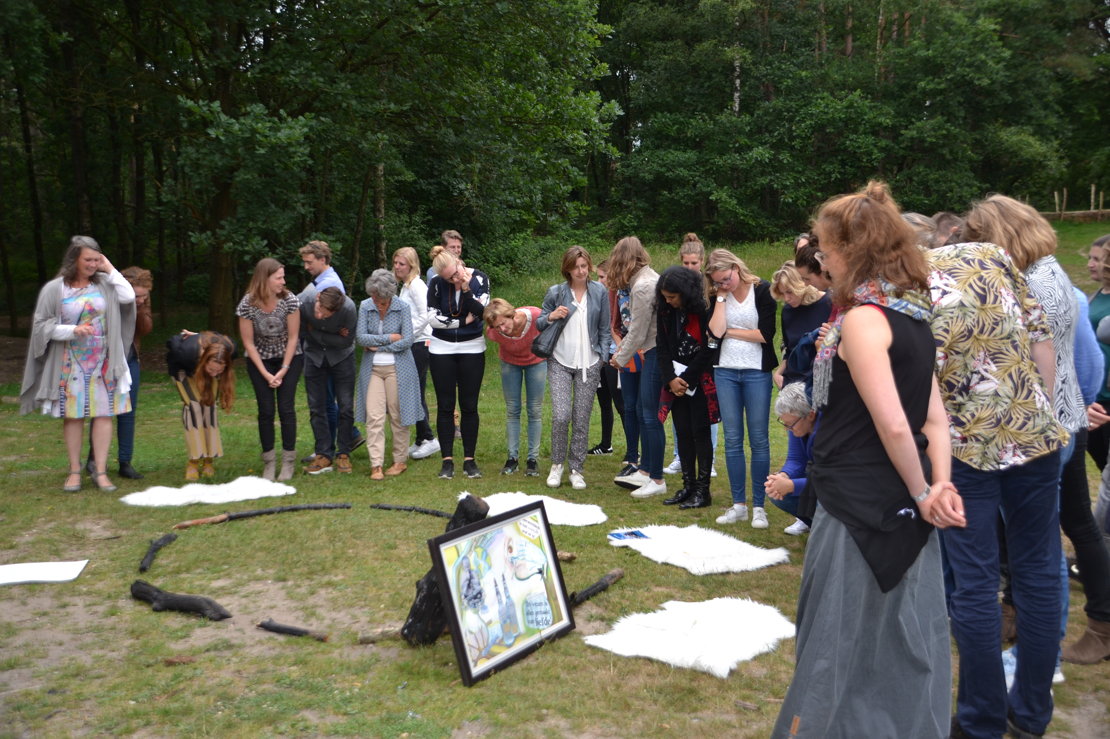
Zorgen dat mensen die zorg nodig hebben zoveel mogelijk het leven kunnen leiden dat bij hen past. Dat is waar Vilans, kenniscentrum voor de langdurende zorg, voor staat. Invulling geven aan deze missie is een uitdagende opgave voor iedereen die er werkt. De ontwikkelingen in de zorg en het sociaal domein gaan immers razendsnel. Werken aan wendbaarheid en professionalisering is nodig omdat de sector dat vraagt om te groeien. Persoonlijk en beroepsmatig. Als voorloper in die vernieuwing. Dat vraagt veel van de adviseurs. Steeds weer zijn zij op zoek naar innovatie, vakmanschap en hun eigen professionaliteit.

Ambities
Vilans wil de volgende zaken bereiken:
- Betekenisvol werk doen en ervoor zorgen dat kwetsbare mensen het leven kunnen leiden dat bij hen past.
- Iedereen bij het kenniscentrum heeft een sterk gevoel van verbondenheid met het werk en met collega’s, waarbij samenwerking centraal staat. Samenwerking is ook nodig om als groep verder te komen, waarbij we uitgaan van gelijkwaardige relaties. Er is geen hiërarchie, ieders inbreng telt.
- Meer werkgeluk, plezier en balans. Vilans betekent ‘leven in balans’. We willen een plek bieden waar iedereen zichzelf mag zijn en waar mensen geholpen worden bij het vinden van hun persoonlijke vervulling: wat heb jij nodig om betekenisvol te kunnen werken?

Het kenniscentrum wil graag onderzoeken hoe werken vanuit het muzisch perspectief daaraan kan bijdragen. Het vraagt een hele andere manier van werken. Op een onconventionele manier met muziek, toneel en persoonlijke verhalen. Uitproberen en nieuwe, spannende dingen doen om meer in verbinding te komen. Hoe sluit dat aan bij de uitdagingen waar adviseurs dagelijks voor staan?

Muzische professionalisering
Muzen komen voort uit de Griekse mythologie. De muzen, vaak voorgesteld als een groepje van negen, hadden tot taak de heldendaden van hun tijd te bezingen. Ze stonden, mythologisch gezien, helemaal aan het begin van wat je kennisontwikkeling zou kunnen noemen. Gebeurtenissen uit de werkelijkheid, zoals een bloedige strijd, de epische bijdrage van de grondlegger van een stad, een opmerkelijke verbintenis of een tragisch verlies, kregen hun betekenis doordat de muzen er iets van maakten. Ze brachten die gebeurtenissen als spel op de planken. Het publiek keer ernaar en sprak erover. Dat was zowel onderhoudend en leerzaam als verbindend. Men wist wat er toe deed, wat werkte en wat je beter niet kon doen. In de Griekse oudheid was het normaal dat deelnemers aan politiek en filosofie ook regelmatig de stap naar het theater maakten. Ze keken op een muzische manier naar de werkelijkheid.

Werkt het muzisch perspectief ook in onze tijd? De blauwdruk van wie we als mens zijn, is in essentie niet veel veranderd. Verwijzingen naar de muze zien we terug in de taal in woorden als muziek, van het Griekse mousikae (waarin een nauwe verbinding bestond tussen muziek en poëzie), in mouseion of museum (de plek waar kennis ontwikkeld werd) en in woorden als amuse, amusement en amuseren (die gerelateerd zijn aan plezier hebben en maken, ook in het werk). Dat muzische zit ook nu nog in ons en werkt mee in zin- en betekenisgeving, in kennisontwikkeling en het tot stand komen van gedeelde waarden in en rond ons werk. Bart van Rosmalen heeft dat motief uitgewerkt in zijn proefschrift (2016).
Kunstenaar in de hoek Martijn (maart 2018)

De Zachte hand van zorg en dwang

De zachte hand van zorg en dwang
krabt neurotisch achter mijn oren
We moeten onszelf toch kunnen verkopen,
kwaliteit is ten slotte onze koopman
met een grote pot met geld
Geen tralala, maar een kraam
vol overtuigingen, uitleggingen en inhoudelijke kennis

Een allergie is nooit van iemand alleen
je bent allergisch voor noten, tips, ongevraagd advies,
herkenning, een pot met geld of gewoon een vraag
Van allergieën krijg ik jeuk, ik kan ook niet tegen allergieën.
Allergieën geven me jeuk, jeukwoorden, jeuktaal
jeukgedrag, jeukgeld, jeukmacht
Het jeukt zo erg dat krabben niet meer helpt
Dus alsjeblieft, breng mij met enig zorg en dwang
terug bij mijzelf, om als mens
mijn eigen allergie te lijf te gaan

Atelier als werkplaats
Vanuit het centrale begrip ‘maken’ ontstond de gedachte om ‘een atelier’ te starten voor en met de adviseurs van Vilans. Een atelier in de vorm van een werkplaats waar we van tijd tot tijd samen komen en kennis delen. Een plek om te ‘maken’ en om makerschap in drie richtingen aan te wakkeren:
- Wie ben je zelf en hoe zet jij jouw eigen ‘makerschap’ in? Wat draag jij bij, wat laat je zien van jezelf? Wat is jouw persoonlijke vervulling in je werk? De nadruk ligt op zelf doen en jezelf laten zien. Geen bijeenkomst met veel externe inbreng maar een vorm waarin iedereen aan het werk is en iedereen een rol kiest. Zelfsturing is het leidende principe. We zoeken samen naar een goede mix van vakinhoudelijke kennis en handelen waarin hoofd, hart en handen samen komen.
- Hoe werk je en waar werk je aan? Als je je bewust wordt van wat je precies doet en je eigen maakproces, ontstaat er ruimte voor vernieuwing en verandering. Hierin staat reflecteren op hoe je werkt centraal. Maar ook: waar werken we dan aan en wat zien we als veranderende opgaven?
- Hoe kun je letterlijk samen maken in relatie tot de opgave, in co-creatie elkaar versterken, de grenzen opzoeken van je eigen rol, je betekenisgeving in je werk verdiepen? Daarvoor moet je op zoek naar nieuwe vormen van professionaliteit.

Naast het samen maken gaat het ook om het vieren van het werk door spel, theater en opvoering. Hoe kunnen die letterlijk deel gaan uitmaken van ons werk, hoe kunnen we minder vanuit ons hoofd en meer vanuit ons hart en handen de dialoog aangaan, hoe kunnen we de muzische professionalisering in alle facetten tot bloei laten komen?

Vormgeven van het atelier
In het atelier komen we drie keer per jaar samen om elkaar te ontmoeten, kennis te delen, te leren en onze successen te vieren. Ieder atelier kent een vaste opbouw waarin alle deelnemers een rol hebben. We gebruiken muzische werkvormen zoals verhalen en muziek. De thema’s wisselen per keer.
Rollen | Opbouw | Muzische werkvormen
Voorbereiding
Petit-comité | Voorafgaand aan atelier | Werkvormen selecteren, begeleiders van de groepjes  toerusten om werkvormen toe te passen
Het atelier - de rollen | Inhoud | Mogelijke werkvormen
Kunstenaars van HKU met directeur Vilans | Aftrap  Persoonlijk verhaal gecombineerd met spel, muziek of poëzie | Citaatgesprek
Inbrenger | Casuïstiek en verdieping  Inbreng praktijkvraagstuk ‘werk- in-opvoering’ | Brief schrijven
Begeleider | Dialoog in groepen  Co-creatie met muzische werkvormen | Theatrale dialoog
Kunstenaar in de hoek | Dialoog in groepen  Reflectie via muzische werkvorm | Talking Stick
De voorstelling | De muzische opvoering  Op de planken, samen vieren

Voorbereiding
De voorbereiding van elk atelier doen we in petit comité waarin we denkkracht, kennis over wat leeft bij collega’s en ideeën over praktische vernieuwing goed benutten. Als petit comité bedenken we de programmastructuur, brengen we deelvragen in, kiezen gespreks- en werkvormen, zetten thematiek uit, gaan in gesprek met collega’s om praktijkvraagstukken te achterhalen en verzamelen we indrukken in het team van adviseurs. Het petit comité ontwerpt met ons mee en samen creëren we een bruisend geheel waardoor mensen in beweging komen en de juiste sfeer maken. Het is belangrijk dat iedereen zichzelf kan laten zien en ruimte ervaart om vragen uit de eigen praktijk in te brengen.

De aftrap
We starten het atelier vaak met een persoonlijk verhaal gecombineerd met spel, muziek of poëzie. Dit doen we om het gewone werk even los te laten, de andere hersenhelft te prikkelen en uit de normale denkpatronen te komen. Letterlijk om ruimte te maken voor wat er gaat komen. Stannie Driessen doet graag de aftrap met een persoonlijk verhaal waarin ze haar visie en waarden deelt die voor haar betekenisvol zijn in haar werk. Ze brengt gebeurtenissen van de afgelopen periode op de planken in een gezamenlijk spel met Bart van Rosmalen en Anouk Saleming van de Hogeschool voor de Kunsten (HKU) in Utrecht. Zij geven gebeurtenissen kleuring door na te spelen en te versterken met muziek of poëzie. De aftrap werkt verbindend en geeft sturing aan de gezamenlijke waarden, zin- en betekenisgeving.

Dialoog, casuïstiek en verdieping
De deelnemers worden inbrenger. We vragen hen om kennis en expertise uit hun praktijk in te brengen die niet ‘af’ is, maar eindigt met een concrete vraag aan de groep. De deelnemers leren een persoonlijke visie te ontwikkelen en een helder beeld van de werkelijkheid te delen. Ze benutten de wijsheid van de groep om verder te komen. Deelnemers en hun inbreng worden gecast op drie soorten punten:

- het handelen (het persoonlijke repertoire van de adviseur);
- de verander-methodiek (keuze interventie, adviesstijl);
- de relatie met het grote geheel (visie/missie).

De voorstelling
Elk atelier sluiten we af door samen te eten en te genieten van een theatrale voorstelling, uitgevierd door de HKU. Aanvankelijk lag de voorstelling helemaal in handen van Bart en Anouk van de HKU, maar uiteindelijk gingen steeds meer Vilansers deel uitmaken van het tableau de la troupe. Dat kon omdat er al in de ochtend gewerkt werd aan het schrijven van biografische momenten, verkennen van expressieve mogelijkheden en door eerdere momenten uit de middag van de ‘kunstenaars in de hoek’ te integreren. De voorstelling werd op de dag zelf gemaakt, met een paar ready-mades van Bart en Anouk als bouwstenen en met een vrolijke, koortsachtige generale repetitie vlak voor het diner en uitvoering na het dessert.
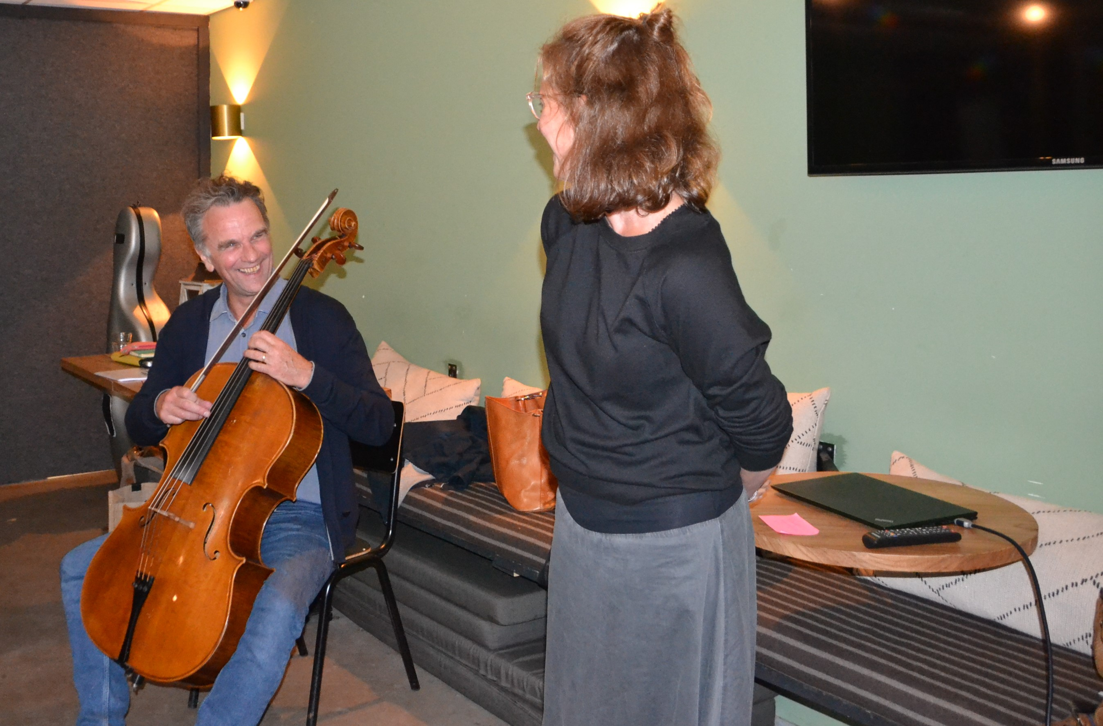

Een cello begint te spelen,
Alle wonden beginnen te helen.
Alle noten komen binnen,
Even geen woorden of zinnen.

Hoe zou het zijn als we onze waarden
in een melodie zouden uitdrukken?

In de tweede voorstelling heeft Anouk Saleming de woorden uit de verschillende werksessies op een theatraal/poëtische manier op een rijtje gezet.

Wendbaarheid
We willen wendbaar zijn
Een dag kun je plukken,
als je weet waar ze groeit
Losse eindjes kun je aan elkaar knopen,
als je handen niet zo vol zijn
Stijve poten kun je masseren,
als je je eigen poten minder stijf houdt
We willen wendbaar zijn
We willen best tegen de stroom in zwemmen,
want alleen dode vissen zwemmen met de stroom mee
Maar het water stroomt soms zomaar weg
Verbinding is een stopwoord geworden
niet sterk genoeg om het lekken te stoppen
We willen wendbaar zijn
om wendbaar te kunnen zijn,
hebben we ruimte nodig
Hoe wendbaar kunnen we zijn
in een wereld waarin we zo op elkaars lip zitten?
Ingeperkt door regels, systemen, tijd, doelen, kaders?
We willen wendbaar zijn
We willen best uit ons hoofd en in ons lichaam
De weg van hoofd naar lichaam gaat via de nek
Kunnen we verbinding leggen tussen hoofd en lichaam
door onze nek uit te steken?
Hoe kunnen we weer hoeder zijn van onze eigen zwart-nek kraanvogel?

De inzichten
Hoe kunnen we eigenzinnigheid en creativiteit in de organisatie zo versterken dat betekenisvol werken, samenwerken en werkgeluk samenvallen? Met deze vraagstelling en vanuit het verlangen naar meer wendbaarheid en ruimte in ons werk zijn we gaan verkennen wat hierin mogelijk is en wat werkt voor Vilans. Deze manier van werken in ateliers met een theatrale voorstelling bij de afrondingen leverden vijf overkoepelende inzichten op die laten zien muzische werkvormen betekenisvol werken, samenwerken en geluk bevorderen.

1. Het ‘toe-eigenen’ van het makerschap
Een van de deelnemers geeft als reflectie: “Mijn ontdekking is dat je iets kan maken van wat je waarneemt door niet alleen samen te vatten maar een stap verder te zetten. Door mijn waarneming beeldend terug te geven geef ik meer diepgang aan mijn observaties. Ik vertrouw meer op mijn waarneming en wordt zelfverzekerder in wat ik doe.” Andere deelnemers vinden dat het eigen makerschap – in de vorm van bijvoorbeeld schrijven, voordragen of improviseren – bijdraagt aan hun professionele ontwikkeling en helpt om groepen in een andere denk- of werkrichting te krijgen. Door het ‘toe-eigenen’ van het makerschap is er geen handelingsverlegenheid, iedereen doet mee en instappen gaat vanzelf.

2. Jezelf op het spel zetten
Elk atelier starten we met een aftrap waarbij we in de vorm van een theater of verhaal iets persoonlijks meegeven. Een verhaal over je oma, moeder of broer met een beperking, een verhaal waarin een collega het moeilijk had. In die verhalen zet je jezelf op het spel en daar is veel waardering voor. “Dat E. haar verhaal over haar oma vertelt, maakt dat ik met andere ogen naar mijn collega’s kan kijken en hen op een andere manier leer kennen.” De samenwerking wordt hierdoor intenser en we vinden andere woorden om inhoud te geven aan wat betekenisvol werken is. Door persoonlijke verhalen te delen worden we hechter als team en benutten we beter onze talenten. Ook is er meer oog voor ieders fysieke en mentale gezondheid.

Uitvergroten van het ongemak
Ingebrachte casussen gingen vaak over het ongemak in relatie tot een opdrachtgever of samenwerkingspartner die de uitvoering van een opdracht kan belemmeren. Werkvormen die we dan toepassen – zoals de theatrale dialoog waarin we beeldend (zonder woorden) met elkaar in gesprek gaan – helpen om het ongemak onder een vergrootglas te leggen en het te voelen (het lichaam ervaart ook). Voor velen was deze werkvorm uit de comfortzone. Door het vaker te doen, kregen we meer plezier in het samenspel zonder woorden. Je eigen ongemak ‘uitvergroot’ terugzien leert je om meer afstand te nemen van je casus en die met een andere bril te bekijken. Je ideologie of kader van waaruit je gewend bent te handelen, wordt helder. Het uitvergroten van het ongemak helpt je om conflicten beter te hanteren, problemen op te lossen en relaties betekenisvoller op te bouwen.

4. De kracht van kwetsbaarheid
Enkele jonge deelnemers benoemden dat ook zeer ervaren collega’s hun kwetsbaarheid en emoties toonden in het omgaan met moeilijke klantsituaties. “Daardoor kreeg ik het besef dat je los van je ervaring en rol heel veel voor elkaar kunt betekenen en dat mijn feedback haar inzicht kon geven en andersom. Ik heb het idee dat er sprake is van gelijkwaardigheid en dat we ook van elkaar willen en durven te leren (…). Juist het werken met bijzondere werkvormen droeg bij aan het verleggen van grenzen en de open sfeer.”

5. Continue groei
De ateliers laten zien hoe werken aan onze persoonlijke ontwikkeling en leren in het collectief samenvalt met de ambitie van Vilans om als organisatie beter te presteren. Medewerkers krijgen de gelegenheid om in de ateliers ook als mens tot ontwikkeling te komen en niet alleen de beste adviseur te zijn. Betekenisvol werken krijgt een andere lading doordat we afstand nemen en leren om te reflecteren. We zijn meer open naar elkaar, vertrouwen op onze waarneming en we zijn zelfverzekerder in ons handelen. De ateliers dragen bij aan betekenisvol werk, aan een fijne samenwerking binnen en buiten de organisatie en bevorderen ons werkgeluk.

Het muzisch werken in een atelier was voor vele collega’s een hele andere manier van werken. Onconventioneel en spannend. Met muziek, toneel en veel persoonlijke verhalen. We proberen uit en doen nieuwe dingen. We durven meer en leren om de moeilijke dingen in ons vak op een veilige manier met elkaar te bespreken. In de ateliers creëren we een cultuur waarin mensen de ruimte krijgen om te ontdekken, te groeien, te lachen en te huilen. Een cultuur waarin we onze fouten en kwetsbaarheden inzetten om onszelf en de organisatie te laten groeien.

Referentie
- Rosmalen, B. van. (2016). Muzische Professionalisering. Publieke waarden in professioneel handelen (proefschrift). Universiteit voor Humanistiek, Utrecht.

Stannie Driessen werkte bij Vilans als directeur Advies & Implementatie en was initiatiefnemer van ‘Het Atelier’. Sinds februari 2019 werkt ze als directeur/algemeen secretaris bij de Raad voor Volksgezondheid en Samenleving, een onafhankelijk adviesorgaan voor de regering en beide kamers der Staten-Generaal. | 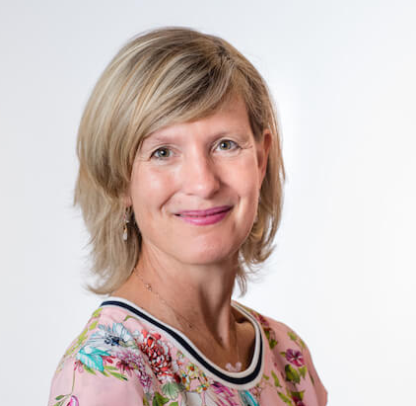
Bart van Rosmalen, van origine cellist en theatermaker, geeft als lector leiding aan het lectoraat Kunst en Professionalisering van HKU (Hogeschool voor de Kunsten). In 2016 promoveerde hij op het proefschrift Muzische Professionalisering bij de Universiteit van Humanistiek. Het aanwakkeren van muze en makerschap in professioneel handelen is zijn missie. | 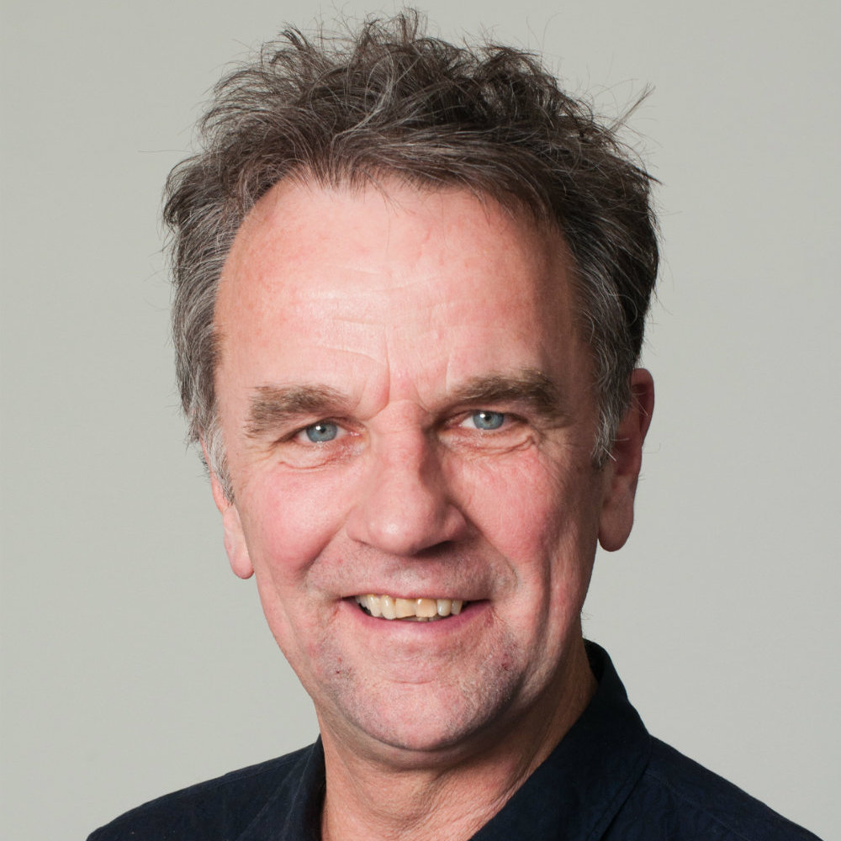
fotografie: Polle Willemsen

Dit artikel verscheen eerder in tijdschrift TvVO

Werk in opvoering
De telkens terugkerende manier van werken in het atelier noemen we ‘werk in opvoering’. Het basisprincipe van de manier van werken is eenvoudig. De groep wordt verdeeld in groepjes van vijf a zes deelnemers. Dat is voor deze manier van werken de ideale omvang. En er wordt gewerkt in precieze timeslots van een half uur per inbreng. Alle deelnemers bedenken vooraf waar ze graag aan werken. Zo is iedereen met een vraag, een casus op pad. Bij het begin van een timeslot vraagt men elkaar: ‘wie wil graag inbrengen’? En als dat is vastgesteld: ‘wie wil kunstenaar in de hoek zijn’? De laatste zet zijn/haar stoel een meter achteruit en observeert het gesprek om er een geheel eigen bijdrage achteraf van te maken. Als dit georganiseerd is begint het gesprek.
- Inbreng van een vraag/ casus van maximaal een minuut of drie met de mogelijkheid voor een paar verhelderende vragen uitlopend naar maximaal vijf minuten voor de start.
- Dan komt de wending naar een bijzondere en in elk gesprek wisselende vorm van feedback waarvan hieronder een aantal variaties beschreven staan. Die feedback vorm inclusief het gesprek dat eruit voortkomt duurt precies tot minuut 22’ van het halve uur dat is gereserveerd.
- Dan wordt op minuut 22’ de kunstenaar gevraagd uit de hoek te komen en zijn/haar bijdrage te delen. Dat duurt een tweetal minuten.
- Dan bij minuut 24’ treedt stilte in. Alle deelnemers gaan voor zichzelf aan de slag met de vraag ‘wat haal ík hieruit voor de vraag/casus waar ik zelf mee op pad ben’. In het eerste deel van het gesprek ging het om meedenken en meemaken met en voor de ander. Nu gaat het om jou! Wat haal je eruit? Welk materiaal spreekt ook jou aan in jouw casus?
- Na 30’ sluit de eerste sessie en begint een tweede. Wie wil inbrengen? Wie wil kunstenaar in de hoek zijn? En op dat moment of eerder of later ook een keuze voor de manier van werken.
- Daarna nog een derde timeslot. Vaak is drie timeslots van een half uur met een intro en voorbereiding waar je aan wil werken en een afsluiting waarin je nog samen reflecteert op het werkproces dus precies een blok van twee uur.

Door Vilans word ik op pad gestuurd
Niet zomaar
Nee
Ik krijg een tas mee voor onderweg
Een tas met vier waarden en een duwtje in mijn rug
Zo ga ik op reis

Ik ga op reis en ik neem mee:
een hand

Wat is de werking?
- Er ontstaat gelijkwaardigheid doordat de rollen telkens wisselen. Het principe van ‘eerlijk aan de beurt komen’.
- Ook als jouw casus niet besproken wordt werk je eraan. Dat vraagt oefening maar is goed te leren. Vaak is een goede strategie om het materiaal dat je voor een ander hebt gemaakt (bijvoorbeeld een brief) even te fotograferen voor eigen gebruik. Wat je zegt tegen een ander blijkt niet zelden een denkwijze te bevatten die je zelf ook goed kan gebruiken!
- Door de verschillende vormen van feedback wordt er telkens uit een ander vaatje van het denken getapt. Gewoontepatronen in jouw denken en in de gebruikelijke gespreksvoering worden stelselmatig doorbroken. Dat geeft energie en plezier. Vaak heel verrassend hoeveel rijk materiaal er op tafel of in de kring komt.
- De werking van de kunstenaar in de hoek wordt vrijwel altijd als sterk concluderend en bevestigend ervaren. We kijken nog even terug in andere woorden en beelden. Dat geeft een voldaan gevoel. Ook al duurt de zuivere spreektijd van een timeslot maar 24’ het voelt na de kunstenaar alsof het rond is.

Persoonlijk maken: De deelnemers worden niet alleen als professional maar ook als persoon zichtbaar omdat ze zich uitdrukken aan de hand van geschreven woorden, metaforen, inspiratiebronnen en als kunstenaar in de hoek. Dat vergroot de individuele betrokkenheid bij het werkproces.

Samen maken: werk in opvoering is een voorbeeld van echte co-creatie, echt samen-maken. Iedereen is aangewezen op elkaar en alle bijdragen gaan op elkaar in en dragen samen bij aan het gehele resultaat.

Kennis maken: er worden door de andere vormen van feedback andere dan de reguliere vormen van cognitieve kennis aangeboord. Het lichaam doet mee. De spullen en materialen doen mee.

Publiek maken: er zitten in werk in opvoering een aantal subtiele performatieve momenten. Als de deelnemers een brief voorlezen bijvoorbeeld en als de kunstenaar zijn bijdrage levert. Dat zijn mini-stukjes van een ‘opvoering’. Dat draagt bij aan de gemeenschappelijke zin en betekenis van dat waar we aan werken. Hoe dat performatieve werken bijdraagt aan gemeenschappelijkheid is verder uitgewerkt in het boek Muzische Professionalisering (van Rosmalen 2016).

Een hand om te geven
een hand om te strelen
een helpende hand die iemand kan grijpen
een kritische hand om een vuist te maken
en -als dat nodig is- op tafel te slaan
een hand met vingers om iemand de weg te wijzen
een sterke hand om zorg te dragen
want met één hand kan alles beginnen

Ik ga op reis en ik neem mee:
een hand, een hart

Hieronder volgen een paar manieren van feedback geven die in het atelier regelmatig zijn beoefend. Overigens zou je in plaats van feedback misschien beter kunnen spreken over terug geven. Aan het woord feedback zitten al allerlei noties verbonden in termen van kritisch bijsturen van de één tot de ander. Terwijl in de woorden ‘terug geven’ als vanzelf meer wederkerigheid ligt besloten. De inbrenger ‘geeft’ met zijn/haar bijdrage. En de responder ‘geeft terug’. Het maken van een brief of metafoor zoals hieronder beschreven heeft het karakter van een gift. Die wederkerigheid van geven en ontvangen is een essentieel aspect van werk in opvoering.

De brief
Elke deelnemer schrijft een brief over de vraag of het dilemma van de inbrenger. De brief begint met ‘Beste…’ en vervolgt met iets wat raakte of aan het denken zette. Misschien komt er daarna een associatie, een tip, een verbinding of een wedervraag. Door te schrijven vertragen we en maken we gebruik maken van alle stemmen in onszelf. Deze teksten en beelden scheppen ruimte voor nieuwe verbeelding en anders kijken. We lezen de brief voor en overhandigen deze aan de inbrenger. De inbrenger schrijft ook aan zichzelf! Als alle brieven zijn voorgelezen is het goed om het rondje nog eens te maken en nu analytisch: wie bracht welk perspectief in?

De metafoor
Na de inbreng werkt iedere deelnemer een metafoor uit om terug te geven. Een metafoor is een rijk beeld. Dat kan rechtstreeks uit de inbreng voortkomen. Stel dat de inbrenger spreekt over tegen de heersende trend in gaan dan kan iemand met een zalm op de proppen komen die tegen de stroom inzwemt. Maar het kan ook een onverwachte, niet direct logische metafoor zijn. Bijvoorbeeld ‘lawinegevaar’. Eerst werkt ieder voor zich de eigen metafoor uit door alle kenmerkende aspecten op te schrijven.

Een hart om uit te delen
aan wie er één verloren heeft
een hart om onder een riem te steken
waar een broek afzakt
een hart om tegen mijn oor te houden
als ik twijfel of het nog klopt wat ik doe
een hart dat klopt in vierkwartsmaat
ik mag er zijn
ik mag er zijn
ik mag er zijn

Ik ga op reis en ik neem mee:
mijn hand, mijn hart,
en ik ontmoet: vier anderen

(Voorbeeld: een zalm is een vis, in het water, gaat terug om te jongen, is roze op je bord etc. etc.). Met de uitgewerkte metafoor maak je een verhaaltje waarom juist die metafoor past bij de inbreng. Zo worden andere manieren van denken aangeboord. De inbrenger doet zelf weer mee! Na uitwisseling is het ook hier goed om het rijtje metaforen (de oogst) analytisch langs te lopen. Wat is de opbrengst van ‘de zalm’, het ‘lawinegevaar’ etc.

Spelen met de spullen op tafel
Na of tijdens de inbreng wordt de inbrenger gevraagd de belangrijkste spelers/ aspecten van zijn/haar vraag of dilemma op een tafel ruimtelijk op te stellen met aanwezige voorwerpen of spullen: ‘ik bent dit, mijn teamleden dit, daar staat het doel wat ik wil bereiken en dit zijn de storende factoren’. Het is belangrijk om deze fase in rust en met eigenaarschap van de inbrenger op te bouwen. Als de opstelling er staat mogen de deelnemers één voor één een verandering voorstellen. Niet allemaal tegelijk! Na elke verandering rustig kijken wat het nieuwe beeld zou kunnen opleveren. Foto’s maken van het verloop. Telkens blijven verifiëren dat de deelnemers het niet teveel overnemen van de inbrenger. Door zo letterlijk naar je vraagstuk te kijken en te spelen met andere opstellingen kunnen soms heel snel doorbrekende inzichten ontstaan.

Talking stick
De begeleider introduceert de TalkingStick en het motto: beter minder behandeld maar elkaar gehoord hebben, dan alles afraffelen. Deelnemers mogen alleen praten als ze de stok in handen hebben. Ze reiken naar de TalkingStick als ze het woord willen of krijgen hem aangereikt door iemand die ze het woord wil geven. Het doel van deze oefening is goed te luisteren alvorens te spreken en goed het belang van de respons in te zien en te doorleven. Vooral nuttig wanneer vaak de meningen over elkaar heen buitelen. Het maakt wat je te zeggen hebt ineens belangrijk. Dat wat je zegt trekt de aandacht waardoor je je woorden meer weegt. Een variant hierop is Kapittelen. Dit is een oude monastieke traditie. Nadat iemand heeft gesproken zwijgt de groep net zo lang als er gesproken is. De uitdaging is om geen grote toespraken te houden, maar zuinig en precies te worden met wat je zegt. Doe dat om te oefenen maar eens met een groep vrienden. Je zal verrast zijn. Telkens net zolang stilte als de zin die net geklonken heeft…..

Eentje, die mij verschillende brillen geeft om anders te kunnen kijken
eentje, die mij laat zien dat we dezelfde waarden delen
eentje, die mij wijst op mijn kracht en de zijne aanbiedt
eentje, met wie ik ongelooflijk hard kan lachen

Ik ga op reis en ik neem mee:
een hand, een hart, vier anderen en een keerteken

Critical Response Process
Dit is een feedback methode waarin tips, oplossingen en oordelen worden opgeschort. Nadat de inbrenger zijn of verhaal heeft gedaan verloopt deze werkvorm in vier (korte) rondes. Er moet wel bij gezegd worden dat het oefening vraagt deze prachtige vorm van werken in een timeslot van slechts 24 minuten te realiseren! Dat vraagt een lichte en vlugge flow. Na de inbreng gaat het als volgt:
- De luisteraars zeggen wat voor hen betekenisvol is. Wat raakt je in het verhaal? Wat doet ertoe?

- Dan is de inbrenger zelf weer aan de beurt en vraagt door op datgene waar hij/zij feedback op wil en mogelijk op uitkomsten uit de eerste ronde. Het kan hier gaan om gerichte vragen zoals ‘Hoe doe ik dit?’ (pas wel op met vragen naar letterlijke fix-its) of om verdieping: ‘Kunnen jullie nog eens ingaan op …?’ Deelnemers geven antwoord op de vraag en gaan niet weg- associëren met eigen verhalen.
- Daarna stellen de luisteraars vragen aan de inbrenger. Een brede vraag kan gevolgd worden door een toegespitste vervolgvraag. De luisteraars kunnen de inbrenger uitdagen om anders te denken zonder verborgen tips te geven: ‘Hoe zou je…?’
- In de vierde ronde mogen de luisteraars oordelen en tips geven. Maar pas als de inbrenger daar toestemming voor geeft. Dus: ‘Ik heb een tip of mening over …, wil je die horen?’ Pas na akkoord wordt het commentaar gegeven.

De Theatrale Dialoog
Deze vorm van feedback vraagt eerst een warming-up buiten het timeslot om. De deelnemers moeten even vertrouwd raken met een fysieke vorm van reflectie. Als dat door enige oefening niet meer lachwekkend is maar serieus ingezet kan worden is het een zeer rijke vorm van feedback genereren.

In de warming-up op wordt gewerkt in duo’s. A staat in een theatrale pose. B ‘antwoordt’ door er een theatrale pose naast te zetten. Zo ontstaat een duo beeld. A stapt uit en kijkt hoe B er in zijn eentje bij staat. A stapt weer in om een nieuw twee-beeld te maken. Dan stapt B weer uit en kijkt naar A etc.

Ik leerde op de basisschool:
als je een keerteken ergens tussen zet,
wordt alles meer
Later leerde ik dat een keerteken ook een kusje kan zijn
liefde maal liefde maal liefde maal liefde…
neem ik mee

Ik ga op reis en ik neem mee:
een hand, een hart, vier anderen, het keerteken
en ik zoek: het lampje

Er ontstaat een beeldend gesprek zonder woorden. Na enkele minuten spreken duo’s kort na wat ze hebben ervaren, hoe het ging, welk beeld blijft hangen?
Er zijn geen toeschouwers, alle deelnemers gaan op in hun eigen dialoog. Na een eerste ronde van 5 minuten volgt een nieuwe ronde met een andere partner. Na deze warming-up in enkele rondes kunnen we ook de casuïstiek van de inbrenger via een theatrale dialoog verkennen. In die vorm volgt op een inbreng een korte theatrale dialoog van twee deelnemers. Als die is besproken kan er nog één volgen of twee verschillende dialogen na elkaar.

Een theatrale dialoog kan veel losmaken. Fysiek zeggen deelnemers dingen die ze normaal in woorden niet zouden zeggen. Wat er langskomt in enkele minuten is een scala van aantrekken en afstoten, van macht en agressie tot intimiteit en tederheid. Alles kan er zijn: afgunst, overheersing, verdriet, onmacht, geborgenheid en bewondering. De oefening is intens en heeft een sterke zeggingskracht. In de uitwisseling treedt een supersnel gezamenlijk leren en ontwikkelen op.

Associatief schrijven
Als een variant op de brief is het ook mogelijk te kiezen voor associatief schrijven. Deelnemers schrijven na de inbreng wat in hen opkomt en blijven niet per se bij de vraag of het dilemma. Ze blijven schrijven, zonder precies te weten wat, in volledige zinnen. Associaties die niet meteen passen parkeren ze voor de volgende alinea. De volgende alinea wordt op die manier vaak een gedachte die door je hoofd ging terwijl je de vorige alinea schreef. Ze blijven schrijven gedurende minimaal vijf minuten en lezen dan voor wat ze geschreven hebben. Verrassende aspecten of onverwachte perspectieven kunnen verder besproken worden.

De orakeltafel
Dit is een oefening om gewone denkpatronen te doorbreken die een variant is op het werken met metaforen. De begeleider heeft een tas meegenomen met een stuk of twintig willekeurige voorwerpen, bijvoorbeeld een briefopener, een blikken trommeltje, een ganzenveer, een duplomannetje, een diepblauw vaasje, een doosje lucifers, een balletschoentje, et cetera. De voorwerpen liggen op een tafeltje. Nadat de inbrenger heeft gesproken lopen alle deelnemers naar de tafel en kiezen een of twee voorwerpen die hen aanspreken. Dan kiezen ze uit wat de inbrenger heeft verteld het moment dat hen het meest is bijgebleven. Dat schrijven ze op en ze denken na over de mogelijke verbindingen, uitbeeldingen, narratieven die het voorwerp daaraan zou kunnen toevoegen. Er wordt een ronde gedaan met ieders inbreng. Daarna wordt er nagepraat over wat er met de extra metaforen en onverwachte invalshoeken gedaan zou kunnen worden.

Het lampje dat kennis heet
het lampje dat vertelt waar inzicht ontvlamt
het lampje dat ons de weg wijst naar een volgende stap
kijk, kijk, daar in de verte, daar brandt licht!

Ik ga op reis en ik neem mee:
een hand, een hart, vier anderen, een keerteken, een lichtje in de verte en een weegschaal…

Nog een paar woorden over de eerder beschreven Kunstenaar in de hoek. Hij of zij bekijkt en beluistert de inbreng en het aansluitende gesprek van enige afstand (muzische distantie). Aan het einde van gesprek geeft hij/zij zijn bevindingen terug en kiest een verbeeldende vorm. Dat kan poëtisch zoals Nico Dijkshoorn in De Wereld Draait Door. Maar een reflectie kan ook door beelden terug te geven of door de groep te vragen een van de momenten opnieuw te doen. Dat is de vrijheid van degene die de rol van de ‘kunstenaar’ op zich neemt. Het interessante is dat deze rol eenieder past en niet is voorbehouden aan zogenaamd speciale talenten! Instappen dus. Ook Vilans heeft, zo blijkt, huisdichters die verrassend, grappig, intellectueel, soms onnavolgbaar en altijd persoonlijk hun poëtische reflectie op de sessie geven en beeldend iets moois teruggeven. Deze inbreng levert altijd iets bijzonders op: een emotie, een schaterlach of moment van bezinning. We maken iets van wat ons raakt en geven dit terug aan de groep.

...om er zelf op te stappen
Ben ik in balans met mijn woorden?
Mijn keuzes?
Mijn werkplezier?
En de behoeften en belangen van de ander?
Of slaat mijn schaal ergens door?

Ik ga op reis
en ik kom terug
naar hier, naar jullie
Elke reis is een stap tot waar ik ben
Ik ga op reis
en ik kom terug
Anouk, 2018 voor een nieuw duwtje in mijn rug

Theoretische modellen

Model 1: bijdrage project
Tijdens adviesopdrachten hebben we vaak een toegevoegde waarde op verschillende niveaus. Meestal lopen die niveaus in de praktijk zo door elkaar dat het lastig is om te ontdekken waar de toegevoegde waarde van je project nu eigenlijk is. Dit schema laat overzichtelijk zien op welke niveaus een bijdrage geleverd wordt met het project. Door stil te staan bij de verschillende niveaus waarop het project doorwerkt, wordt de bijdrage van je project inzichtelijk.

- Je leert van een adviesproject, dat draagt bij aan persoonsontwikkeling. Dat kan persoonsontwikkeling van deelnemers zijn, maar ook persoonsontwikkeling van jezelf als adviseur.
- Het adviesproject levert informatie op. Daarmee is je project ook een onderzoek, dat bijdraagt aan de kennisontwikkeling binnen een organisatie, maar ook landelijk vanuit de kennisfunctie van Vilans door het delen van inzichten.
- Het adviesproject heeft een veranderende werking., bijvoorbeeld in werkwijze of inrichting van de organisatie en draagt daarmee bij aan systeemontwikkeling.
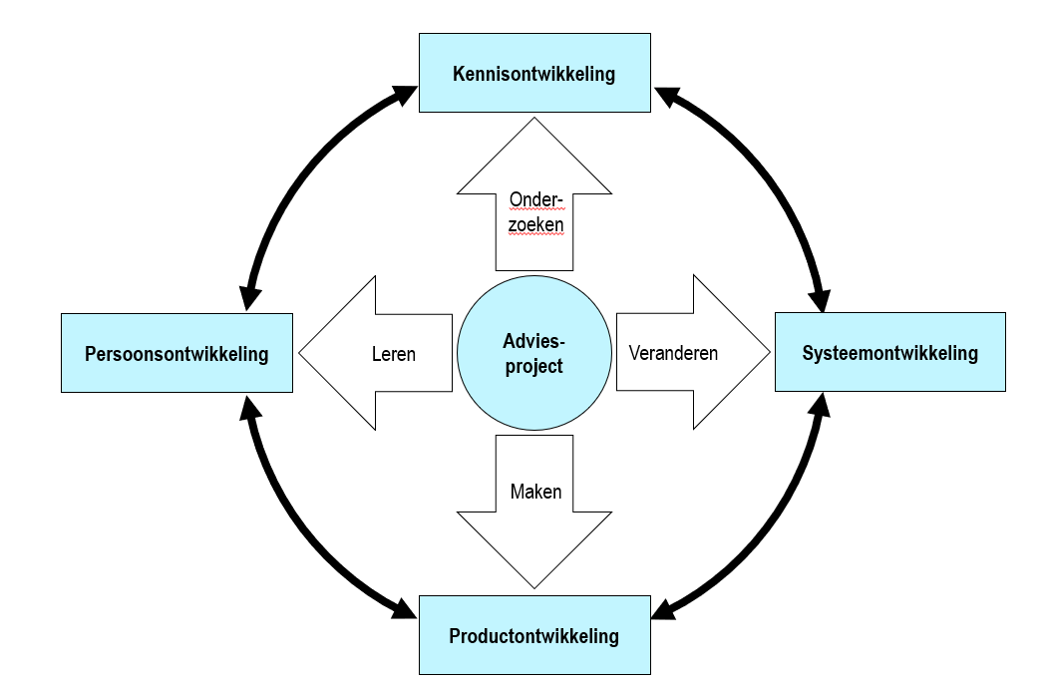
- Het adviesproject draagt bij aan productontwikkeling. Door Vilans worden producten die gebruikt zijn tijdens het adviesproject verder ontwikkeld en breed gedeeld.

Model 2: Annoteren

Maar ik wil nog één ding kwijt,
een les aan iedereen.
Noem het kennis als je wil,
waarschuwingskennis,
want let op met wat je zegt en waar je aan begint
als je iemand vraagt:
‘Hebben wij al kennis gemaakt?’

Annoteren is het van een toelichting voorzien van bijvoorbeeld een tekst, een kunstwerk of een ervaring. Het wordt ook in wetenschappelijke literatuur gebruikt in de vorm van voetnoten. Het is een manier om (meer) betekenis te geven aan een tekst of verschijnsel. Zo kan in een museum een toelichting op een bordje naast een schilderij helpen betekenis te geven aan dat schilderij. We kunnen ook onze eigen ervaringen die we opdoen tijdens adviesopdrachten van een annotatie voorzien door er een vraag aan te hangen. Dat gaat als volgt. Denk eens terug aan een significant moment in een adviesopdracht waarin er iets gebeurde dat je aan het denken zetten of dat een inzicht bracht. Bijvoorbeeld, je hebt een hele succesvolle workshop begeleid waarin zorgprofessionals actief meedachten over de oplossing voor ene probleem. Als je daar aan terug denkt welk inzicht heb je opgedaan? Bijvoorbeeld een inzicht over wat helpt om de professionals betrokken mee te laten doen. En bedenk dan op welke vraag is dit inzicht een antwoord? Probeer een vraag te bedenken specifiek gaat over een situatie waarin anderen zich ook wel eens bevinden, bijvoorbeeld, hoe krijg ik zorgprofessionals die geen tijd hebben zo ver dat ze betrokken meedenken bij het ontwikkelen van oplossingen?

Het met een vraag geannoteerde gebeurtenis is van een persoonlijke ervaring een deelbaar inzicht geworden en kan worden opgenomen in het beschikbare palet van kennis en inzichten dat in de zorg beschikbaar is. Dat palet staat geschetst in bijgaand figuur.
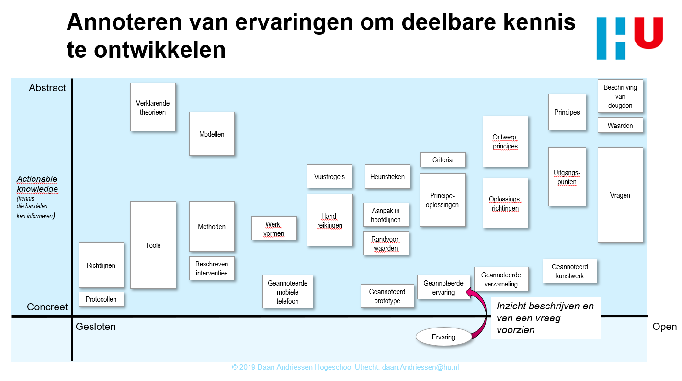

Model 3: Makerschap in projecten
Vanuit een muzisch perspectief op onderzoek en kennis zijn er vier verschillende vormen van maken die in vele variaties en vormen terugkomen in ons dagelijks werk. Reflecteren op deze vier vormen van maken helpt om vanuit de kennisfunctie onze rol als adviseur steviger te kunnen pakken.
- Publiek maken zegt iets over de manier waarop je je project of onderzoek deelt met anderen. Wat laat je zien aan je klant, wat aan collega’s? Wie maak je deelgenoot van je kennis?
- Samen maken gaat over de proceskracht en de co-creatie die actief is in de ontwikkeling van kennis en producten binnen onze projecten.
- Persoonlijk maken gaat over de manier waarop jij persoonlijk betrokken bent op de kennisontwikkeling en de manier waarop nieuwe kennis iets van jouw professionele eigenzinnigheid laat zien.
- Kennis maken gaat over de manieren waarop kennisbronnen gemaakt worden, maar ook over de manier waarop bronnen gebruikt worden als basis voor (nieuwe) kennis. Welke bronnen boor je aan? Welke potentiele bronnen ontwikkel je voor anderen?

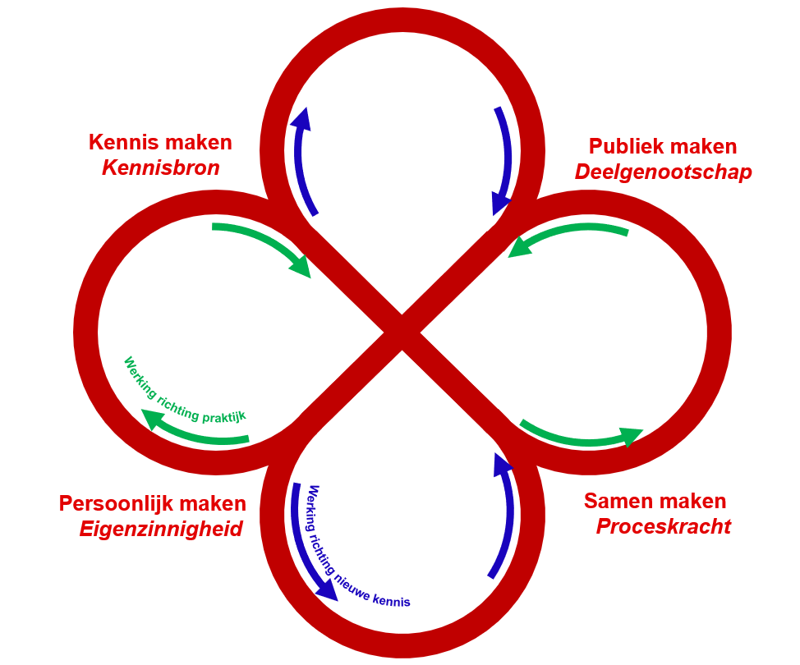

Kunstenaar in de hoek Stephan (maart 2018)

@jongvangeestadviseurVilansdusnietpersejongvankalenderjaren twittert, “Heb een hand meegekregen van Vilans. Net Sekondant moeten bellen dat die vastloopt in duwstand.”
@monnik_Butan twittert, “Net weer een delegatie uit Europa op bezoek gehad. Daar voltrekt een ware ramp. Help de Europeanen om weer meer werkplezier te hebben. Doneer je werkplezier via Giro 555.”
@waardegoeroevilans twittert “Net weer een mooie sessie gehouden over meer gewicht geven aan onze waarden… Alle deelnemers gingen erop zitten.”
@verwardeklantvanVilans twittert “Net Henk Nies op bezoek gehad over onze vraag over kwaliteitsstandaarden… heeft zelf ook vragen over…. #WTF ben in verwarring”
Waarop @HenkNies replyed “Ja dat is VilansNext level... Onze medewerkers hebben inplaats van een 13e maand dit jaar ook een aantal vragen als cadeau gekregen.
Waarop @twitterlozeElsbeth replyed “Hé Henk, waar kan ik mijn antwoorden op de vragen inleveren.”
Waarop @AVersteegden replyed “Top Elsbeth.. DM het maar maar mij. Volgende week weer kernteam “NextLevel”…. Wij zijn ook toe aan antwoorden”
@JoopSimons twittert “Wat een top deelnemer @StannieDriessen, door naar de 3e ronde. Hier haar tweede rond “Waar ik Stephan zei bedoel ik Rian, waar ik Johan zei bedoel ik ‘man met baard’, waar ik ‘met baard zij bedoel ik Martijn’ Stop de tijd…. Ik zet 6 jokers in.”

